
INSTITUCIÓN EDUCATIVA LICEO GUILLERMO VALENCIA (Montería)
Docente: FRAY LUIS PEINADO. Área: MATEMÁTICA
NIVELACIÓN SEGUNDO PERIODO, GRADO SEXTO

CRIETERIOS DE NIVELACIÓN
- PRESENTAR EN HOJAS EL PROCEDIMIENTO Y JUSTIFICACIÓN DE LAS RESPUESTAS A CADA PREGUNTA, NO SERÁ SUFICIENTE MARCAR LA OPCIÓN CORRECTA.
- UNA VEZ PRESENTADO EL TRABAJO ESCRITO, SE EVALUARÁ DE FORMA ESCRITA O EXPOSITIVA.
- LA NOTA DEFINITIVA DE LA NIVELACIÓN SERÁ EL PROMEDIO DE LAS NOTAS OBTENIDAS EN LOS CRITERIOS ANTERIORES.

1. Para las fiestas del pueblo se compraron 12 cajas con 280 cohetes cada una. Al abrir las cajas, 450 cohetes estaban defectuosos. ¿Cuántos cohetes se pudieron utilizar en las fiestas del pueblo?
A) B)
C) D)

2. En una fábrica de galletas tienen que empaquetar 12320 galletas de chocolate. Al colocarlas en las bandejas se les han roto 620. Con el resto de las galletas, ¿cuántos paquetes de 18 galletas se necesitarán?
A) B)
C) D)

3. Si inicialmente te encuentras a una profundidad de 2 metros, subes 8 metros y luego bajas 9 metros. ¿En qué posición quedas respecto a la superficie del agua de la piscina?
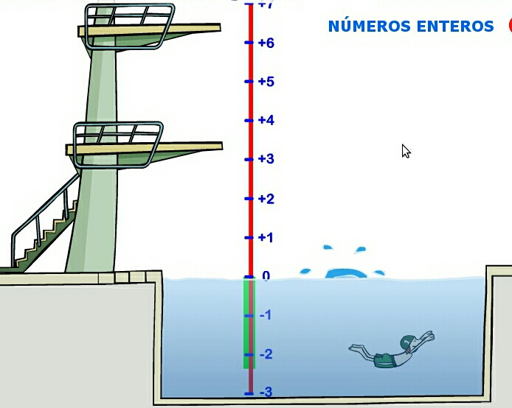

A) B)
C) D)

4. Las coordenadas del punto P son:
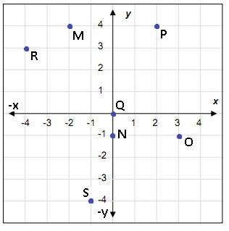
A) B)
C) D)

5. Uno de los siguientes grupos de números no está ordenado correctamente:
A) 10, -9, 8, -7, 6, -5, 4, -3, 2, -1, 0
B) -4, -3, -2, -1, 0, 1, 2, 3, 4, 5, 6
C) -60, -50,-40, -30, -20, -10, 0, 10, 20
D) 0, -1, -2, -3, -4, -5, -6, -7, -8, -9, -10

6. Un termómetro deja marcadas las temperaturas máxima y mínima en grados Celsius, registró los siguientes datos durante tres días.
Día 1: 22 °C y 5 °C
Día 2: 18 °C y -2 °C
Día 3: 20 °C y -5 °C
Las variaciones térmicas en cada día son:
A) B)
C) D)

7. Una bomba extrae agua de un pozo a 100 m de profundidad y la eleva hasta un tanque situado a 30 m de altura. La operación correcta para saber el recorrido del agua es:
A) B)
C) D)

8. El resultado de la operación:
–4 + (–1) –(–5) + 9 es:
A) B)
C) D)

9. El resultado de la operación:
(-3).8÷(-6).(-2) es:
A) B)
C) D)

10. Cuatro bodegas contienen cuatros contenedores cada una, cada contenedor contiene cuatro cajas, cada caja contiene cuatro paquetes, cada paquete contiene cuatro bolsas y cada bolsa contiene cuatro frutas. El número de frutas que hay en las bodegas es:
A) B)
C) D)

11. El volumen de un cubo es 5832 cm³, la longitud de la arista es:
A) B)
C) D)

12. Al resolver la ecuación 3X + 6 = –6, obtenemos:
A) B)
C) D)

13. Al resolver la ecuación 4X – 5 + 2X = 6 – 2X – 3, obtenemos:
A) B)
C) D)

